รายงานการปฏิบัติราชการประจำเดือน กุมภาพันธ์ 2567

4. งานจราจร
ชุดปฏิบัติการจราจร อำนวยความสะดวกด้านการจราจร ถนนสายสิชล – ท่าศาลา และหน้าโรงเรียนวัดประทุมทายการาม
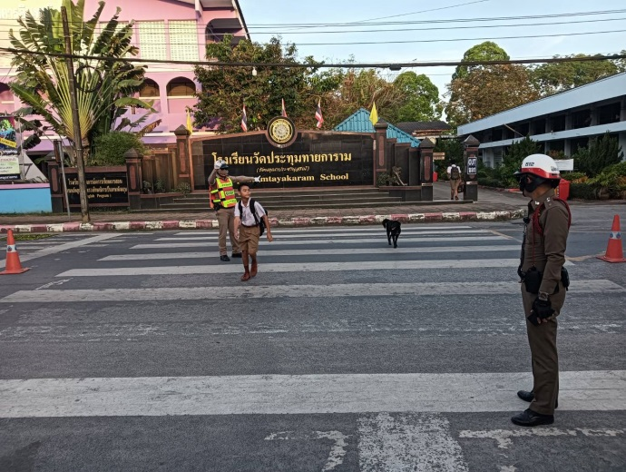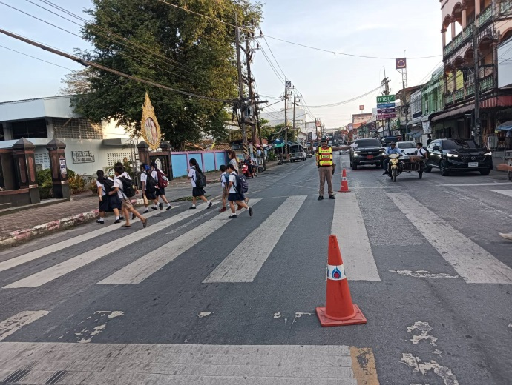

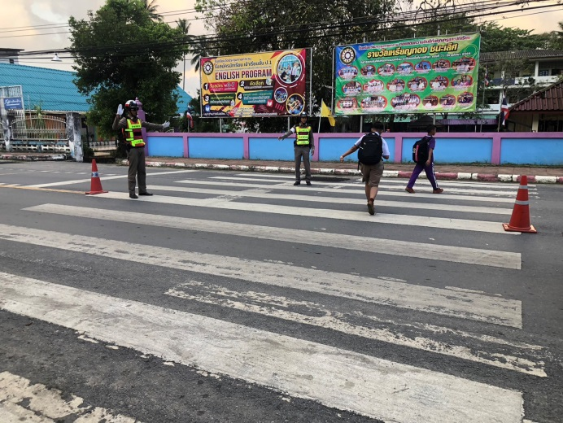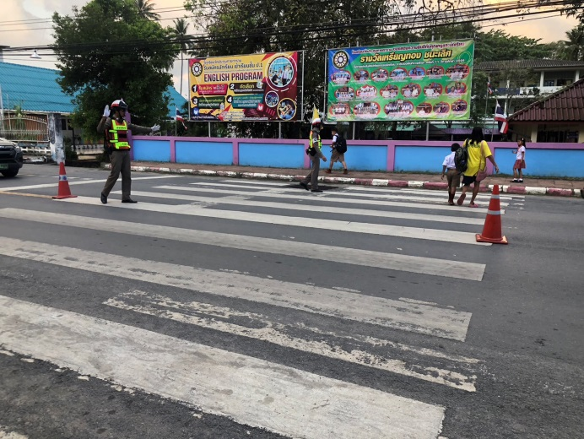

4.งานจราจร
ตั้งจุดตรวจกวดขันวัยจราจร
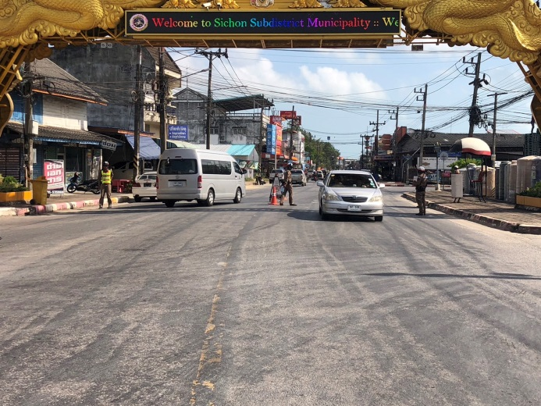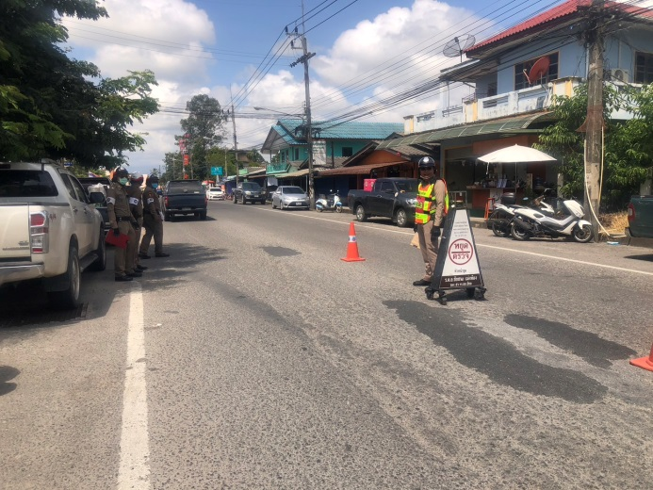

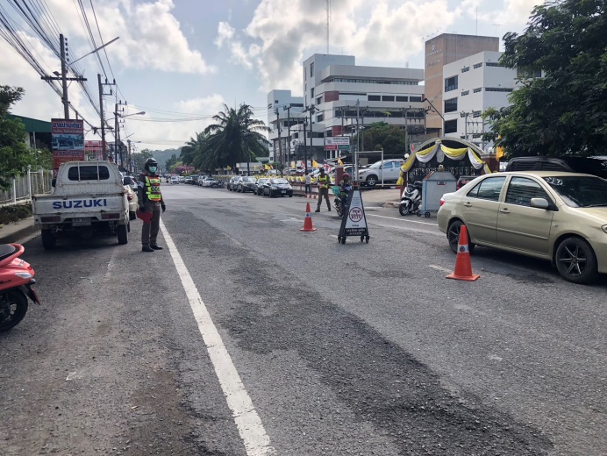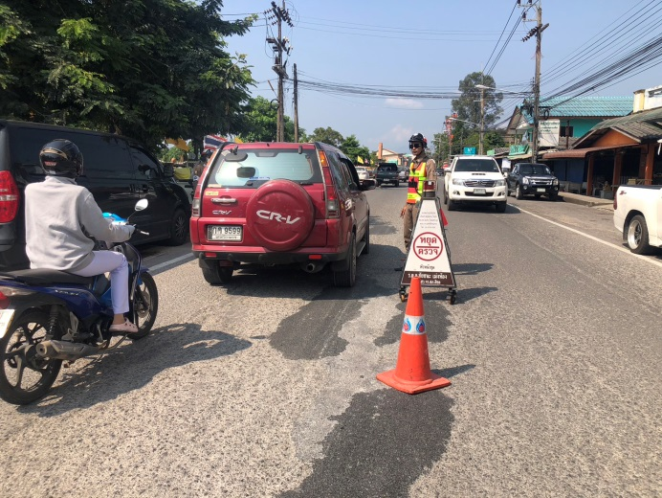

ผลการจับกุมคดีจราจร ช่วงวันที่ 1 -29 ก.พ.2567
1.เมาสุรา 4 ราย
2.ไม่มีใบอนุญาตขับขี่ 180 ราย
รวม 184 ราย

4.งานจราจร
บรรยายให้ความรู้ผู้เข้าสอบใบขับขี่

